目录

1，实验环境 3

1.1,NIS Master Server 3

1.2,NIS Slave Server 3

1.3,NIS Client 3

2，NIS Master Server的安装配置步骤 3

2.1，配置好yum，确认yum源可用，安装本项目所需软件安装包 3

2.1.1,确认有可用的yum源 3

2.1.2，安装相关软件包 4

2.1.3,设置开机启动 4

2.2，创建一个分区，挂载到到专门用于存放nis用户home目录数据的/serverdata目录 4

2.2.1，添加一块500G硬盘 4

2.2.2，创建物理卷 5

2.2.3，创建卷组 5

2.2.4，创建逻辑卷 5

2.2.5，格式化逻辑卷 6

2.2.6，创建一个用用于存放用户数据的/serverdata 目录，并将刚才格式化完的逻辑卷挂载到这个目录 6

2.3，扫描/serverdata目录，并创建针对用户的quota文件，启动配额限制 7

2.4，设置nisdomain并设置开机自动设置 7

2.5，设置本地解析 8

2.6，创建组和用户 9

2.6.1，创建组 9

2.6.2，创建用户 9

2.6.3，修改/etc/passwd 9

2.6.4，给用户设置磁盘的使用限制 10

2.6.4，修改用户设置nfs共享目录的/etc/export 10

2.6.5，重新加载nfs服务。 10

2.7，指定nis服务器 11

2.8，修改用于让Slave Server 生效的相关配置 11

2.8.1，修改/var/yp/Makefile 11

2.8.2,修改/var/yp/ypservers 11

2.8，启动nis的各项服务 11

2.9，创建数据库文件 12

2.10，启动ypbind 12

3，NIS Slave Server的安装配置步骤 13

3.1，确定yum是否可用，安装本项目所需软件安装包 13

3.1.1，检测yum. 13

3.1.2，安装相关软件包 13

3.2，设置本地解析 13

3.3，设置nisdomain并设置开机自动设置、指定nis服务器 14

3.4，启动nis相关服务 14

3.5，取得来源数据库文件 14

4，Client 端的安装和配置 15

4.1，检测yum是否可用，安装相关软件包 15

4.1.1，检测yum是否可用 15

4.1.2，安装好相关软件包，并设置开机启动 16

4.2，设置nisdamain，并设置开机启动 16

4.3，指定nis服务器 16

4.4，检测nis用户是否已可用 18

4.5，创建/export/home/目录 18

4.5，安装autofs并设置开机启动 18

4.6，配置autofs，并启动 18

4.7,创建组 19

4.8，再次检测用户可用性 19

4.9，检测是否有使用使用的限额 19

4.11，改变指定的nis服务器，指定为slave server. 19

4.12，测试nis用户是否可用。 20

5，添加和删除nis用户 20

5.1，确认uid 20

5.2，添加用户并设置密码 21

5.3，修改用户家目录 21

5.4给用户设置磁盘配额 21

5.4，共享用户家目录 22

5.5，重新加载nfs服务 22

5.6，更新数据库文件 22

5,7，客户端使用新添加的nis用户 22

5,8,删除已存在的nis用户 22

5.9,客户端验证是否已删除 23

# 1，实验环境

## 1.1,NIS Master Server

Hostname：nismaster.105449.com

Ipaddress：192.168.105.2

Operating system: RHEL6.4

Selinux and Iptables already disabled.

## 1.2,NIS Slave Server

Hostname：nisslave.105449.com

Ipaddress：192.168.105.3

Operating system：RHEL6.4

Selinux and Iptables already disabled.

## 1.3,NIS Client

Hostname：client.105449.com

Ipaddress：192.168.105.6

Operating system：RHEL6.4

Selinux and Iptables already disabled.

# 2，NIS Master Server的安装配置步骤

## 2.1，配置好yum，确认yum源可用，安装本项目所需软件安装包

### 2.1.1,确认有可用的yum源

yum我们已经配好了，执行yum clean all 后执行yum repolist,从反馈出的repolist里的数据可以判断有正常的yum源可用。 如果yum还没有配好，那需要先配置yum。本篇文档不讲述yum的配置。

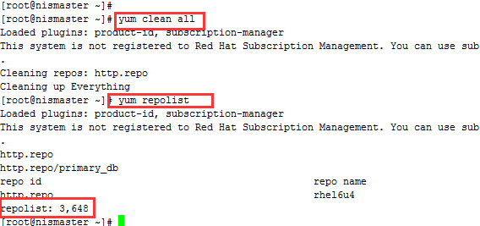

### 2.1.2，安装相关软件包

[root@nismaster ~]# yum -y install nfs-utils >> /dev/null

[root@nismaster ~]# yum -y install ypserv >> /dev/null

[root@nismaster ~]# yum -y install ypbind >> /dev/null

[root@nismaster ~]# yum -y install yp-tools >> /dev/null

[root@nismaster ~]# yum -y install quota >> /dev/null

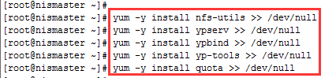

### 2.1.3,设置开机启动

[root@nismaster ~]# chkconfig nfs on

[root@nismaster ~]# chkconfig ypserv on

[root@nismaster ~]# chkconfig yppasswdd on

[root@nismaster ~]# chkconfig ypxfrd on

[root@nismaster ~]# chkconfig ypbind on

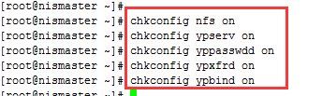

## 2.2，创建一个分区，挂载到到专门用于存放nis用户home目录数据的/serverdata目录

生产环境下nis用户的数据存放的目录也是单独的存在于一个逻辑卷上的，所以本次实验中我们单独添加一块硬盘，创建逻辑卷，用于存放nis用户的数据。

### 2.2.1，添加一块500G硬盘

添加完成之后，执行lsblk查看，可以看到我们成功添加了一块500G的硬盘。

[root@nismaster ~]# lsblk

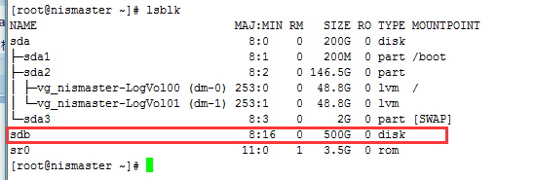

### 2.2.2，创建物理卷

我们将刚才添加的那块硬盘sdb做成物理卷,然后可以执行pvs查看下我们的物理卷状态，执行pvs可以看到服务器上所有的物理卷。其中可以看到包含我们刚才创建的/dev/sdb物理卷。

[root@nismaster ~]# pvcreate /dev/sdb

[root@nismaster ~]# pvs

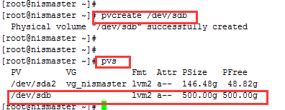

### 2.2.3，创建卷组

这里我们创建一个名为名为nis的卷组，卷组的成员目前只包含/dev/sdb这一块物理卷，后续如果有需求的话我们可以添加更多的物理卷。创建完成后可以执行vgs查看下服务器上存在的所有的卷组，其中可以看到包含我们刚才创建的名为nis的卷组。

[root@nismaster ~]# vgcreate /dev/nis /dev/sdb

[root@nismaster ~]# vgs

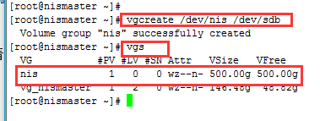

### 2.2.4，创建逻辑卷

这里我们在/dev/nis/目录下创建一个指定大小为400G的属于/dev目录下nis卷组的逻辑卷，剩余100G空间作为预留空间。创建完成之后我们可以执行lvs查看一下我们服务器上存在的所有的逻辑卷，其中可以看到包含我们刚才创建的名为nisdata的逻辑卷。

[root@nismaster ~]# lvcreate -L 400G -n /dev/nis/nisdata /dev/nis

[root@nismaster ~]# lvs

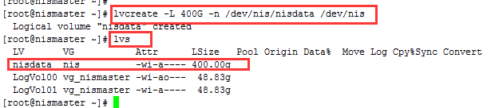

### 2.2.5，格式化逻辑卷

这里我们将其格式化为ext4格式。

[root@nismaster ~]# mkfs.ext4 /dev/nis/nisdata

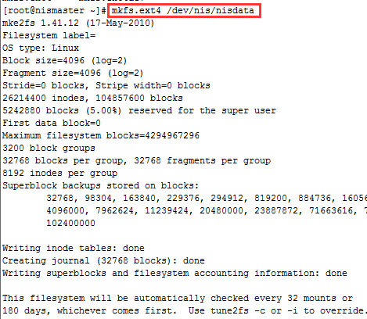

### 2.2.6，创建一个用用于存放用户数据的/serverdata 目录，并将刚才格式化完的逻辑卷挂载到这个目录

[root@nismaster ~]# mkdir /serverdata



这里我们通过编辑/etc/fstab 文件来实现开机自动挂载



在文件的末尾我们加入如下行，在按常规挂载方式设置的同时，我们也还设置了usrquota，也就是可以让这个目录能设置关于用户的磁盘配额,添加完后保存退出。

/dev/nis/nisdata /serverdata ext4 defaults,usrquota 0 0

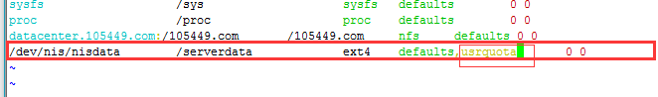

然后执行mount -a让/etc/fstab中设置的挂载生效。然后执行dh -hP查看确认一下挂载是否成功。

[root@nismaster ~]# mount -a

[root@nismaster ~]# df -hP

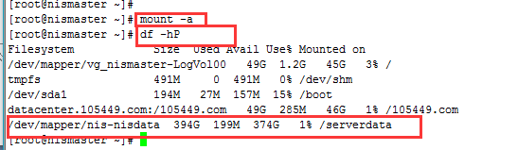

为什么我们在/etc/fstab文件中写的是/dev/nis/nisdata，而这里却显示的是/dev/mapper/nis-nisdata呢？那我们来查看一下

原来这两个也都只是链接文件，他们的源文件都是/dev/dm-2。所以/dev/mapper/nis-nisdata和/dev/nis/nisdata是一样的，没有区别。

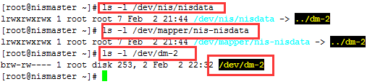

## 2.3，扫描/serverdata目录，并创建针对用户的quota文件，启动配额限制

[root@nismaster ~]# quotacheck -uv /serverdata

[root@nismaster ~]# quotaon -a

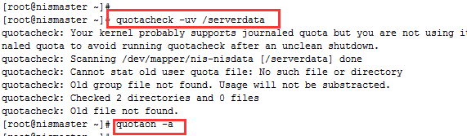

## 2.4，设置nisdomain并设置开机自动设置

本次实验我们用到的nisdomain是105449.com.

[root@nismaster ~]# nisdomainname 105449.com

[root@nismaster ~]# echo "/bin/nisdomainname 105449.com" >> /etc/rc.local

[root@nismaster ~]# echo "NISDOMAIN=105449.com" >> /etc/sysconfig/network



## 2.5，设置本地解析

如果当前域内有DNS服务器，而且都几台服务器都已经加入到了域名解析里了，就不需要再做本地解析了。

比如本次实验的环境中，实际上是有DNS服务器的，这种情况下是不需要在做本地解析的。

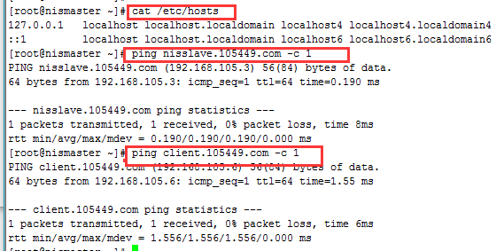

不过其他环境中不一定有DNS服务器，所以下面我们还是添加一下本地解析, 这里我们先关闭一下DNS服务器上的DNS 服务,然后再试试ping 主机名，现在是ping不通了。

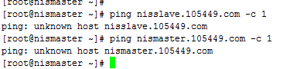

然后我们来设置本地host解析

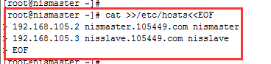

然后执行cat /etc/hosts 查看一下确认添加好了。

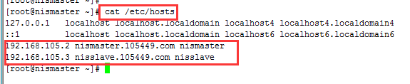

然后再ping 一下主机名和短主机名，确认一下本地解析已完成。

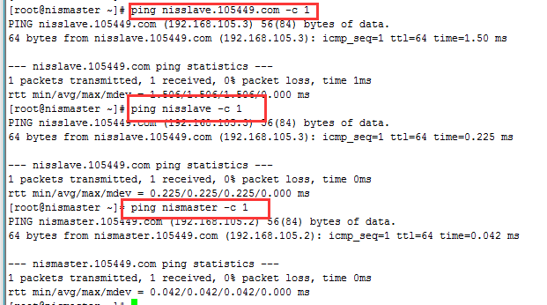

## 2.6，创建组和用户

### 2.6.1，创建组

这里我们添加一个adc组和rd组，设置adc组的gid为201，rd组的gid为202，gid是group ID的意思。

[root@nismaster ~]# groupadd -g 201 adc

[root@nismaster ~]# groupadd -g 202 rd



### 2.6.2，创建用户

创建一个名为nis1的用户，指定uid为1001，gid是201，也就是adc组，指定home目录为/serverdata/nis1。 uid是user ID的意思。 NIS用户的UID必须要大于500。

[root@nismaster ~]# useradd -u 1001 -g 201 -d /serverdata/nis1 nis1



这里我们设置密码为123

[root@nismaster ~]# echo "123"|passwd --stdin nis1

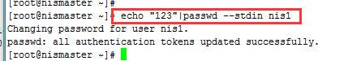

### 2.6.3，修改/etc/passwd



将nis1 那一行的/serverdata 修改为/export/home

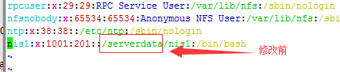

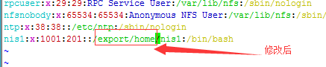

或许有人会感觉奇怪，为什么前面创建用户的时候指定/serverdata，而这里又要改成/export/home呢？ 原因是这样的，因为用户的数据，要专门存储到/serverdata目录下，所以创建用户的时候添加的home目录是在/serverdata下的，而NIS客户端在挂载，使用nis用户的时候，会将/serverdata/目录下的用户家目录挂载到自己的 /export/home目录下面，客户端会安装autofs服务，当我们要在客户端登录nis1用户，autofs会自动将nismaster里面的/serverdata/nis1 目录挂载到自己的/export/home/nis1那里，而这个时候/etc/passwd里面填写的用户家目录正好是/export/home/nis1，所以刚好对应，而数据依然是存于/serverdata下的，所以我们要这样创建用户，并做如上的修改。

### 2.6.4，给用户设置磁盘的使用限制

生产环境下advantest这边是用了的30G限额，这里我们为了方便测试，为nis1用户设置50M磁盘配额。

[root@nismaster ~]# edquota -u nis1



这里是以kb为单位，我们在hard下面写50000，也就是设置50M的限额。修改完后保存退出。

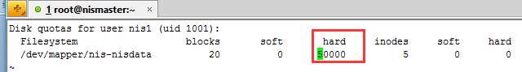

### 2.6.4，修改用户设置nfs共享目录的/etc/export

[root@nismaster ~]# echo "/serverdata/nis1 *(rw,async)" >> /etc/exports

然后cat查看确认一下

[root@nismaster ~]# cat /etc/exports

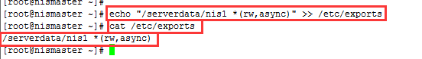

### 2.6.5，重新加载nfs服务。

如果nfs服务之前没有启动过，那么执行一下/etc/init.d/nfs start 就可以了，如果之前就是已经启动了，在正常运行着的，那么执行/etc/init.d/nfs reload 重新加载一下nfs的配置文件就可以了。

这里我们是先执行了/etc/init.d/nfs status 查看nfs服务的状态，发现没有启动，然后启动了一下。 到这里其实就可以了。下面的/etc/init.d/nfs reload 是在nfs 已经启动、正常运行的时候执行的。

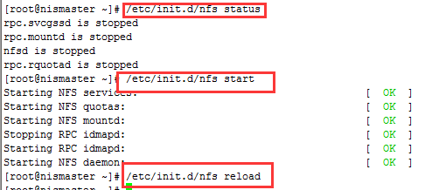

## 2.7，指定nis服务器

[root@nismaster ~]# echo "domain 105449.com server nismaster.105449.com nisslave.105449.com" >>/etc/yp.conf



## 2.8，修改用于让Slave Server 生效的相关配置

### 2.8.1，修改/var/yp/Makefile

[root@nismaster ~]# vim /var/yp/Makefile



将NOPUSH= 后面的ture改成false

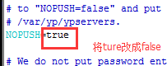

修改后



### 2.8.2,修改/var/yp/ypservers

将Slave Server的hostname添加进去，在本实验中也就是nisslave.105449.com

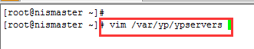

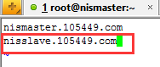

## 2.8，启动nis的各项服务

[root@nismaster ~]# /etc/init.d/ypserv start

[root@nismaster ~]# /etc/init.d/yppasswdd start

[root@nismaster ~]# /etc/init.d/ypxfrd start

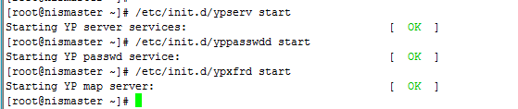

## 2.9，创建数据库文件

执行/usr/lib64/yp/ypinit -m 然后按ctrl+d，输入y然后按回车。

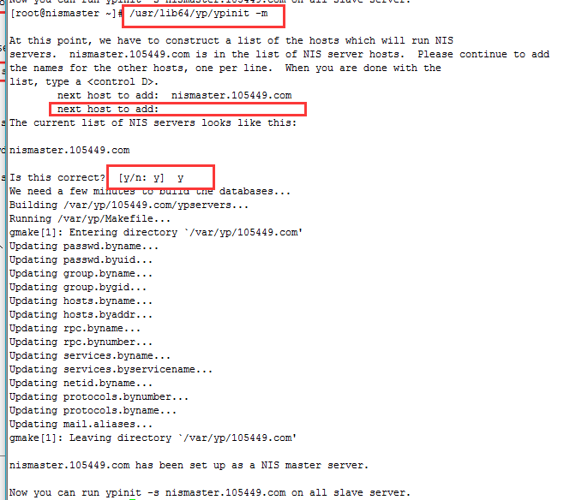

## 2.10，启动ypbind

[root@nismaster ~]# /etc/init.d/ypbind start

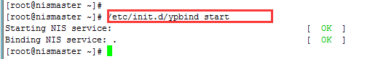

# 3，NIS Slave Server的安装配置步骤

## 3.1，确定yum是否可用，安装本项目所需软件安装包

### 3.1.1，检测yum.

执行yum clean all 清理yum缓存，然后执行yum repolist 查看是否有可用yum源。

[root@nisslave ~]# yum clean all

[root@nisslave ~]# yum repolist

如果执行 yum repolist后发现 repolist: 后面是0，那么需要先配置好yum。

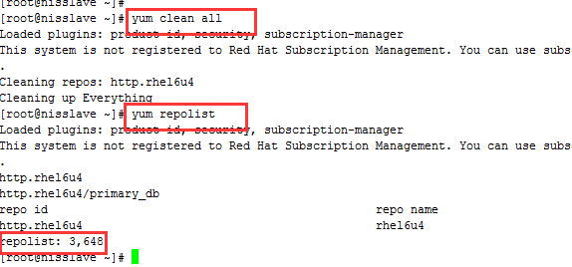

### 3.1.2，安装相关软件包

[root@nisslave ~]# yum -y install ypserv >>/dev/null

[root@nisslave ~]# yum -y install ypbind >>/dev/null

[root@nisslave ~]# yum -y install yp-tools >>/dev/null

[root@nisslave ~]# chkconfig ypserv on

[root@nisslave ~]# chkconfig yppasswdd on

[root@nisslave ~]# chkconfig ypxfrd on

[root@nisslave ~]# chkconfig ypbind on

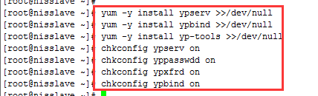

## 3.2，设置本地解析

[root@nisslave ~]# cat >>/etc/hosts<<EOF

> 192.168.105.2 nismaster.105449.com nismaster

> 192.168.105.3 nisslave.105449.com nisslave

> EOF

[root@nisslave ~]#

[root@nisslave ~]# cat /etc/hosts

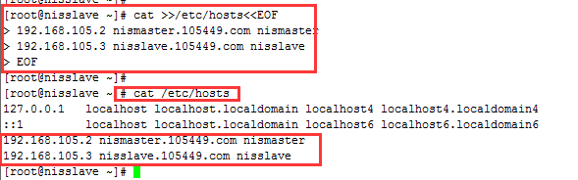

## 3.3，设置nisdomain并设置开机自动设置、指定nis服务器

[root@nisslave ~]# nisdomainname 105449.com

[root@nisslave ~]# echo "/bin/nisdomainname 105449.com" >> /etc/rc.local

[root@nisslave ~]# echo "NISDOMAIN=105449.com" >> /etc/sysconfig/network

[root@nisslave ~]# echo "domain 105449.com server nismaster.105449.com nisslave.105449.com" >> /etc/yp.conf

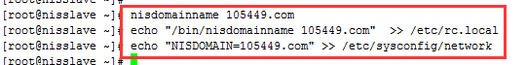



## 3.4，启动nis相关服务

[root@nisslave ~]# /etc/init.d/ypserv start

[root@nisslave ~]# /etc/init.d/yppasswdd start

[root@nisslave ~]# /etc/init.d/ypxfrd start

[root@nisslave ~]# /etc/init.d/ypbind start

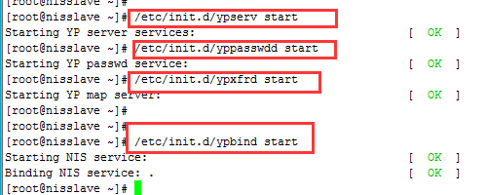

## 3.5，取得来源数据库文件

[root@nisslave ~]# /usr/lib64/yp/ypinit -s nismaster.105449.com

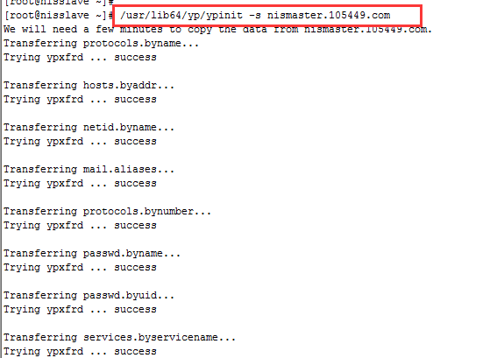

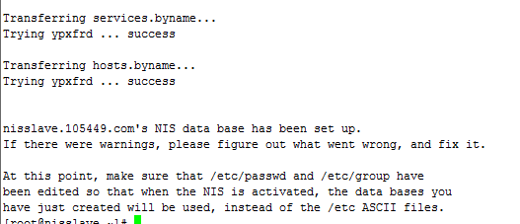

# 4，Client 端的安装和配置

## 4.1，检测yum是否可用，安装相关软件包

### 4.1.1，检测yum是否可用

[root@client ~]# yum clean all

[root@client ~]# yum repolist

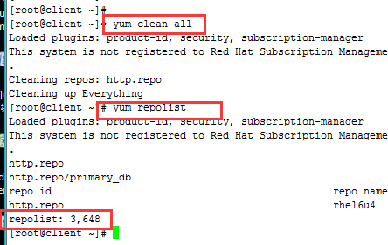

如果repolist：后面是0，则需要先配置好yum。

### 4.1.2，安装好相关软件包，并设置开机启动

[root@client ~]# yum -y install yp-tools >> /dev/null

[root@client ~]# yum -y install ypbind >> /dev/null

[root@client ~]# chkconfig ypbind on

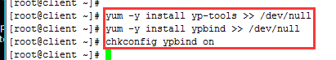

## 4.2，设置nisdamain，并设置开机启动

[root@client ~]# nisdomainname 105449.com

[root@client ~]# echo "/bin/nisdomainname 105449.com" >> /etc/rc.local

[root@client ~]# echo "NISDOMAIN=105449.com" >> /etc/sysconfig/network

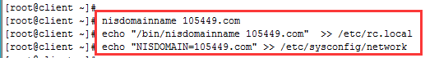

## 4.3，指定nis服务器

[root@client ~]# echo "domain 105449.com server nismaster.105449.com" >> /etc/yp.conf



执行setup

Rhel6.7系统中setup要替换成authconfig-tui

[root@client ~]# setup

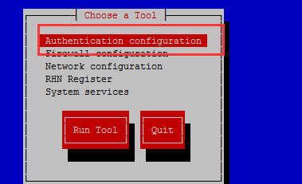

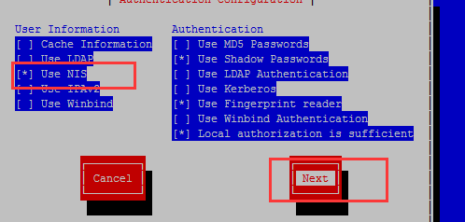

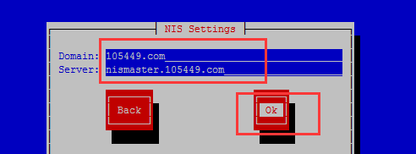

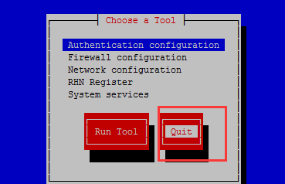

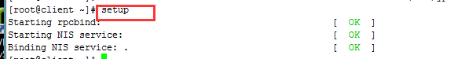

启动ypbind 的时候如果没有停顿报错，那就是成功了。

## 4.4，检测nis用户是否已可用

[root@client ~]# id nis1



这个时候已能使用nis1用户，但是现在是还没有用户的家目录和环境变量也找不到组的。

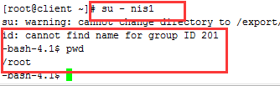

## 4.5，创建/export/home/目录

/export/home目录从远程服务器上挂载过来的用户的home目录

[root@client ~]# mkdir /export/home -p



## 4.5，安装autofs并设置开机启动

[root@client ~]# yum -y install autofs >> /dev/null

[root@client ~]# chkconfig autofs on

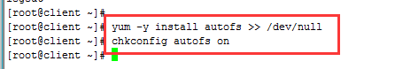

## 4.6，配置autofs，并启动

[root@client ~]# echo "/export/home auto.home rw,nosuid --timeout=60" >>/etc/auto.master

[root@client ~]# echo "* nismaster.105449.com:/serverdata/&" >> /etc/auto.home

[root@client ~]# /etc/init.d/autofs start





## 4.7,创建组

[root@client ~]# groupadd -g 201 adc

[root@client ~]# groupadd -g 202 rd

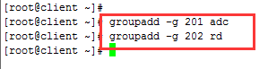

## 4.8，再次检测用户可用性

由下图可以看到，nis1用户已经可以成功使用，home目录页挂载成功了。

[root@client ~]# su - nis1

[nis1@client ~]$ pwd

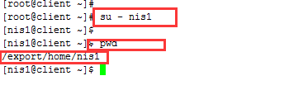

## 4.9，检测是否有使用使用的限额

因为我们在nismaster上对nis用户设置的磁盘限额50MB，所以这里我们先创建一个大小为48MB的文件1.txt，发现能成功创建，然后我们再创建一个大小为3MB的文件2.txt,这个时候就创建失败了，因为48+3>50，超出了我们设置的限额，以此可以判断，我们对磁盘配额的设置是成功的。

[nis1@client ~]$ dd if=/dev/zero of=1.txt bs=1M count=48

[nis1@client ~]$ dd if=/dev/zero of=2.txt bs=1M count=3

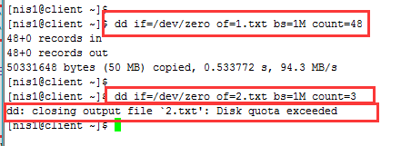

## 4.11，改变指定的nis服务器，指定为slave server.

退出nis1用户后，回到root用户，修改/etc/yp.conf

[nis1@client ~]$ exit

[root@client ~]#

[root@client ~]# vim /etc/yp.conf

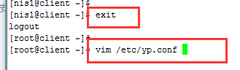

将nismaster 改成nisslave

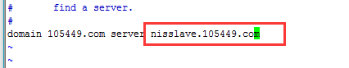

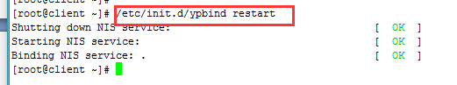

## 4.12，测试nis用户是否可用。

[root@client ~]# id nis1

[root@client ~]# su - nis1

[nis1@client ~]$ pwd

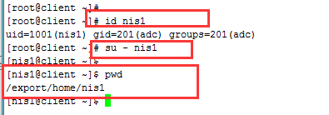

一切都正常，我们通过nisslave server 也成功的使用到了我们的nis用户。

# 5，添加和删除nis用户

## 5.1，确认uid

　　要添加的用户需要指定一个uid，也就是uid，所以我们要先查看一下最后添加的一个用户的uid是多少，然后设置一个大于这个uid的数作为接下来要添加的用户的uid。

这里我们执行tail /etc/passwd可以看到/etc/passwd 的最后十行，我们看到最后一个用户是nis1，nis1的uid是1001，后面的201是nis1的组id，所以接下来我们要添加的用户nis2的uid我们设置成1002.

[root@nismaster ~]# tail /etc/passwd

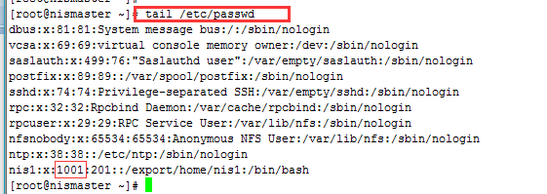

## 5.2，添加用户并设置密码

添加用户nis2，指定用户ID为1002，指定组为adc组，指定nis2的家目录是/serverdata/nis2

[root@nismaster ~]# useradd -u 1002 -g adc -d /serverdata/nis2 nis2

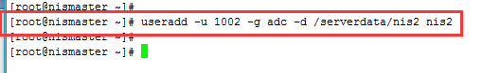

[root@nismaster ~]# passwd nis2

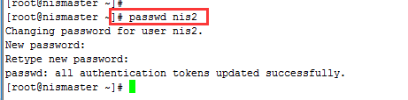

## 5.3，修改用户家目录

[root@nismaster ~]# vim /etc/passwd

将nis2那一行的/serverdata改成/export/home

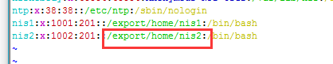

## 5.4给用户设置磁盘配额

生产环境下advantest这边是用了的30G限额，这里我们为了方便测试，为nis1用户设置50M磁盘配额。

[root@nismaster ~]# edquota -u nis2

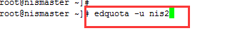

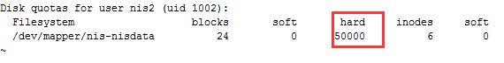

这里是以kb为单位，我们在hard下面写50000，也就是设置50M的限额。修改完后保存退出。

## 5.4，共享用户家目录

[root@nismaster ~]# vim /etc/exports



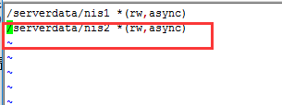

## 5.5，重新加载nfs服务

[root@nismaster ~]# /etc/init.d/nfs reload

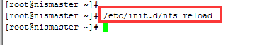

## 5.6，更新数据库文件

[root@nismaster ~]# make -C /var/yp/

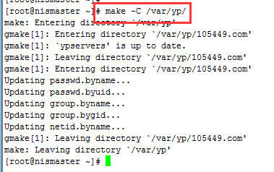

## 5,7，客户端使用新添加的nis用户

[nis1@client ~]$ su - nis2

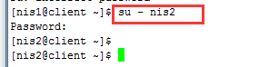

nis客户端现在就可以使用我们刚才添加的用户了。

## 5,8,删除已存在的nis用户

这里我们删除nis2用户，然后更新数据库

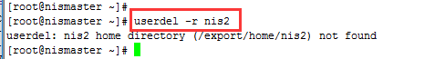

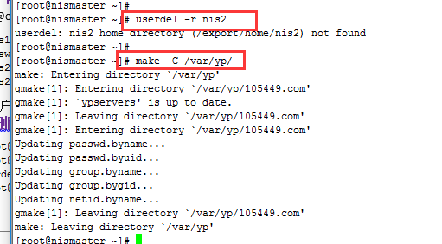

## 5.9,客户端验证是否已删除

如果客户端当时nis2是处于已登录状态，那么退出登录之后，就无法再次登录了。如果当时没有登录那个用户，那么接下来也无法登录了。

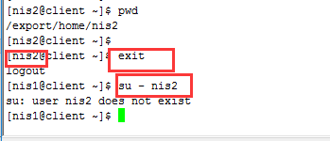

不过值得注意的是我们通过userdel -r删除的时候是保留的用户家目录的数据的，如果要删除该目录，需要再单独去删除。

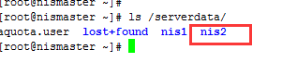

若是修改nis用户信息，也只需要在修改后执行一下make -C /var/yp/就可以再客户端生效了。